III Domenica del Tempo di Avvento Gaudete
Anno B

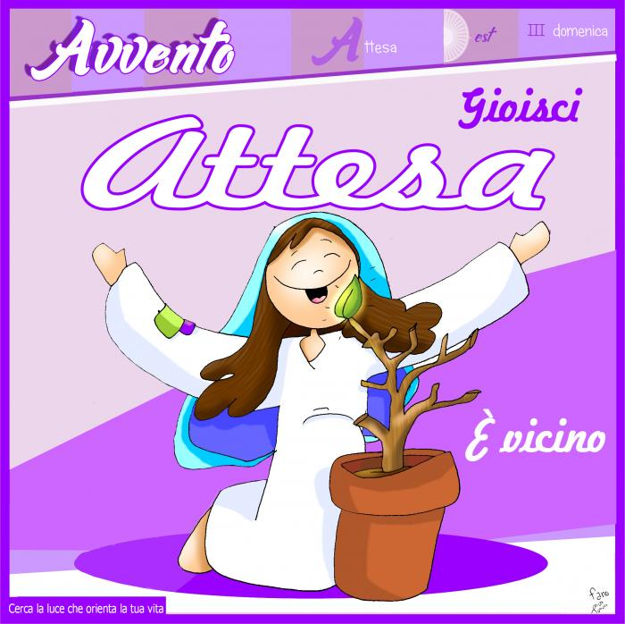

Siate sempre lieti

PRIMA LETTURA (Is 61,1-2.10-11)

Gioisco pienamente nel Signore.

Dal libro del profeta Isaìa
Lo spirito del Signore Dio è su di me, perché il Signore mi ha consacrato con l’unzione; mi ha mandato a portare il lieto annuncio ai miseri, a fasciare le piaghe dei cuori spezzati, a proclamare la libertà degli schiavi, la scarcerazione dei prigionieri, a promulgare l’anno di grazia del Signore. Io gioisco pienamente nel Signore, la mia anima esulta nel mio Dio, perché mi ha rivestito delle vesti della salvezza, mi ha avvolto con il mantello della giustizia, come uno sposo si mette il diadema e come una sposa si adorna di gioielli. Poiché, come la terra produce i suoi germogli e come un giardino fa germogliare i suoi semi, così il Signore Dio farà germogliare la giustizia e la lode davanti a tutte le genti.

SALMO RESPONSORIALE (Lc 1)

Rit: La mia anima esulta nel mio Dio.

L’anima mia magnifica il Signore
e il mio spirito esulta in Dio, mio salvatore,
perché ha guardato l’umiltà della sua serva.
D’ora in poi tutte le generazioni mi chiameranno beata.

Grandi cose ha fatto per me l’Onnipotente
e Santo è il suo nome;
di generazione in generazione la sua misericordia
per quelli che lo temono.

Ha ricolmato di beni gli affamati,
ha rimandato i ricchi a mani vuote.
Ha soccorso Israele, suo servo,
ricordandosi della sua misericordia.

SECONDA LETTURA (1Ts 5,16-24)

Spirito, anima e corpo si conservino irreprensibili per la venuta del Signore.

Dalla prima lettera di san Paolo apostolo ai Tessalonicési
Fratelli, siate sempre lieti, pregate ininterrottamente, in ogni cosa rendete grazie: questa infatti è volontà di Dio in Cristo Gesù verso di voi. Non spegnete lo Spirito, non disprezzate le profezie. Vagliate ogni cosa e tenete ciò che è buono. Astenetevi da ogni specie di male. Il Dio della pace vi santifichi interamente, e tutta la vostra persona, spirito, anima e corpo, si conservi irreprensibile per la venuta del Signore nostro Gesù Cristo. Degno di fede è colui che vi chiama: egli farà tutto questo!

Canto al Vangelo (Is 61,1)
Alleluia, alleluia.
Lo Spirito del Signore è sopra di me,
mi ha mandato a portare ai poveri il lieto annuncio.
Alleluia.

VANGELO (Gv 1,6-8.19-28)

In mezzo a voi sta uno che voi non conoscete.

+ Dal Vangelo secondo Giovanni
Venne un uomo mandato da Dio: il suo nome era Giovanni. Egli venne come testimone per dare testimonianza alla luce, perché tutti credessero per mezzo di lui. Non era lui la luce, ma doveva dare testimonianza alla luce. Questa è la testimonianza di Giovanni, quando i Giudei gli inviarono da Gerusalemme sacerdoti e levìti a interrogarlo: «Tu, chi sei?». Egli confessò e non negò. Confessò: «Io non sono il Cristo». Allora gli chiesero: «Chi sei, dunque? Sei tu Elia?». «Non lo sono», disse. «Sei tu il profeta?». «No», rispose. Gli dissero allora: «Chi sei? Perché possiamo dare una risposta a coloro che ci hanno mandato. Che cosa dici di te stesso?». Rispose: «Io sono voce di uno che grida nel deserto: Rendete diritta la via del Signore, come disse il profeta Isaìa». Quelli che erano stati inviati venivano dai farisei. Essi lo interrogarono e gli dissero: «Perché dunque tu battezzi, se non sei il Cristo, né Elia, né il profeta?». Giovanni rispose loro: «Io battezzo nell’acqua. In mezzo a voi sta uno che voi non conoscete, colui che viene dopo di me: a lui io non sono degno di slegare il laccio del sandalo». Questo avvenne in Betània, al di là del Giordano, dove Giovanni stava battezzando.

Lectio Divina

Accendiamo la terza candela della corona di Avvento, il cui colore rosa, è simbolo del colore liturgico di questa III Domenica detta “Gaudete”, e vuole essere espressione della gioia, del giubilo che l’attesa del Signore porta con sé. La Parola che meditiamo invita a rallegrarsi, ad avere un cuore colmo di gioia per la venuta del Signore, una gioia che non può essere puro sentimento, ma la gioia del cristiano deve nascere come gratitudine per tutto ciò che il Signore compie nella vita e per tutte le opere nelle quali Egli manifesta il suo amore e la sua bontà. Giovanni è stato “voce che grida nel deserto”, “lampada nel buio dei cuori”, testimone prescelto da Dio per annunziare e proclamare ai cuori feriti la via della salvezza, è stato dunque portatore di un messaggio di speranza, di gioia, di consolazione, portatore del lieto annuncio del Vangelo che è Gesù Cristo: “Colui al quale lui non era degno di slegare il laccio del sandalo”. Dio sceglie i piccoli, gli umili, per protrarre il suo messaggio di salvezza alle genti, perché possa manifestarsi la potenza del suo amore, perché “grandi cose può compiere il Signore”, in coloro che non si ergono, che non si inorgogliscono, che non vivono di plausi e riconoscimenti, ma in coloro che si riconoscono figli bisognosi di ricevere l’amore del Padre celeste. C’è dunque da gioire, perché nessuno di noi può dirsi perfetto ma tutti siamo peccatori sì, ma perdonati e riconoscenti di questo perdono camminiamo per portare a tutti nella gioia, il messaggio di salvezza, di liberazione, di guarigione, di speranza e di misericordia che Dio desidera elargire ad ogni uomo. In un mondo lacerato dal peccato, fonte di tanto dolore e sofferenza, il Signore effonde su di noi il suo Santo Spirito, ci consacra, ci sceglie e ci chiama per essere testimoni della sua luce e del suo amore. Ieri come oggi, c’è bisogno di evangelizzazione, Gesù viene perché vuole regnare nel cuore dell’uomo, vuole essere l’unica luce che brilla nelle famiglie, vuole essere misericordia sulle ferite, pace dove c’è divisione, gioia dove regna la tristezza, speranza dove vive la sfiducia. A noi il Signore affida la missione di propagare il lieto annuncio, seminando nel cuore degli uomini semi di bontà, perdono, carità, speranza, fraternità, gioia, testimoniando che vivere nel Signore non significa avere una vita priva di difficoltà, ma nonostante le prove, avere la certezza che Egli è il Dio con noi, che cammina accanto all’uomo, ed è vivo, presente ed operante.
Attendere il Signore e coltivare la gioia, deve aumentare anche in noi il desiderio di cercarlo sempre più, facendo quel deserto da tutto ciò che ci distoglie, perché possiamo dissetarci dell’unica oasi che si incarna in Gesù, presente nella Parola, nei Sacramenti, nella preghiera, nei fratelli; in questo modo possiamo fortificarci nella missione che il Signore ci affida: essere luce, irradiazione della sua luce. Oggi, per iniziativa degli scout, in tutto il mondo, verrà propagata la “Luce della Pace di Betlemme”, accogliamola, vedendo in essa il Signore che ci viene incontro per donarci se stesso, e gioiamo del suo amore infinito. La Vergine Maria, Madre della Luce e della gioia, ci renda lieti annunziatori della Parola, perché possiamo condurre gli uomini a Dio e portare Dio agli uomini.

Preghiera per l’accensione della terza candela (rosa) della Corona di Avvento

Nelle tenebre si è accesa una luce,
nel deserto si è levata una voce.
È annunciata la buona notizia: il Signore viene!
Preparate le sue vie, perché ormai è vicino.
Ornate la vostra anima come una sposa
si adorna nel giorno delle nozze.
È arrivato il messaggero. Giovanni Battista
non è la luce, ma uno che annuncia la luce.
Mentre accendiamo la terza candela
ognuno di noi vuole essere
una torcia che brilla, fiamma che riscalda.

Vieni, Signore, a salvarci,
avvolgici nella tua luce,
riscaldaci nel tuo amore!

